**深 圳 大 学 实 验 报 告**

**课程名称： 互联网编程**

**实验项目名称： 传输协议与套接字应用编程**

**学院： 计算机与软件学院**

**专业： 计算机科学与技术**

**指导教师： 刘志丹**

**报告人： 郑雨婷 学号： 2021150122 班级： 高性能**

**实验时间： 2023年5月18日 至 6月23日**

**实验报告提交时间： 2023年6月15日**

**教务处制**

一、实验目的与内容：

**目的：**

1. 掌握服务器端Socket编程开发能力。

2. 掌握HTTP协议并能用于实际编程开发。

3. 掌握cookie编程技术，会应用于在web应用开发中持久存储和传递客户端状态，会编程管理cookie。

**内容要求：**

基于java编程实现一个HTTP服务器程序（10分）和HTTP客户端程序（10分），要求

1. 采用多线程技术或线程池编程技术处理客户端请求，支持多客户端同时访问；（10分）
2. 实现GET、HEAD和POST请求，对客户端发送的不同请求给予正确响应；（20分）
3. 在服务器上放一个静态网站（由HTML文本、图片文件或JS文件等组成），能根据不同请求，返回包括文本和图像2种（及以上）类型的响应，客户端可以正确显示和访问。（10分）
4. HTTP客户端程序能与该HTTP服务器连接并展示响应结果，正确发送不同类型的请求。（10分）
5. 能使用cookie编程技术保存和传递会话状态信息，比如保存用户信息等，需要保存的信息可自行决定。（10分）
6. 对服务器进行性能分析。对服务器进行压力测试，测试可支持多少个客户端同时访问，测试可支持多少个文件同时传输等。（10分）

注意：

1. 实验报告中需要有实验结果的截屏图像。

二、实验过程和代码与结果

**1.给出满足内容要求的HTTP服务器端程序源码和HTTP客户端程序源码，简述设计思路或实验过程。**

**HTTP客户端思路：**

首先建立连接，这是客户端的基本操作。



接下来客户端需要实现两个功能：发送请求 和 接收响应。

一、发送请求

客户端需要发送三种类型的请求：GET、HEAD和POST，它们之间的不同之处主要在于请求的首行不一样，其中GET方法需要获取包括文本和图像2种类型的响应，所以我们共有四个不同的请求首行。在报告下文中分别为称为请求1、2、3、4.

"GET /D://大二下//互联网编程//宣传图2.jpg HTTP/1.1\r\n"

"GET /D://大二下//互联网编程//taylor.html HTTP/1.1\r\n"

"POST /index.html HTTP/1.1\r\n"

"HEAD /index.html HTTP/1.1\r\n"

请求头的其他信息随意设置即可。POST是要将数据表单提交到服务器，因此POST请求需要有正文，其他三个请求不需要有正文部分。在我的程序中，POST后的正文部分固定为“username=ZYT”。

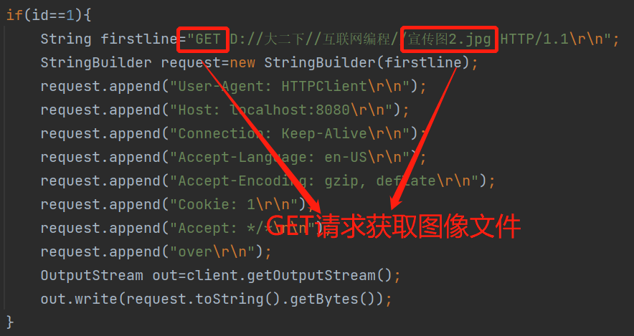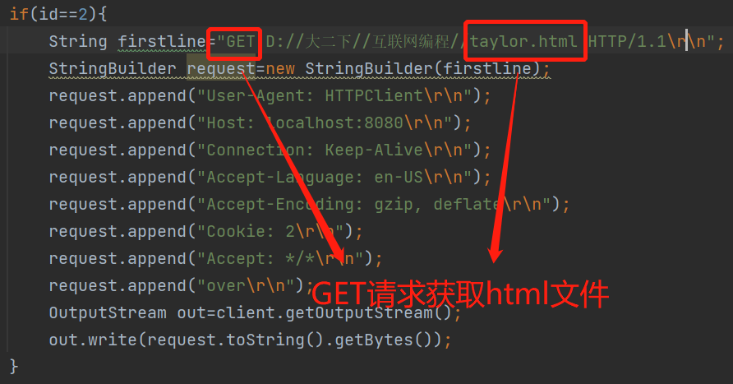

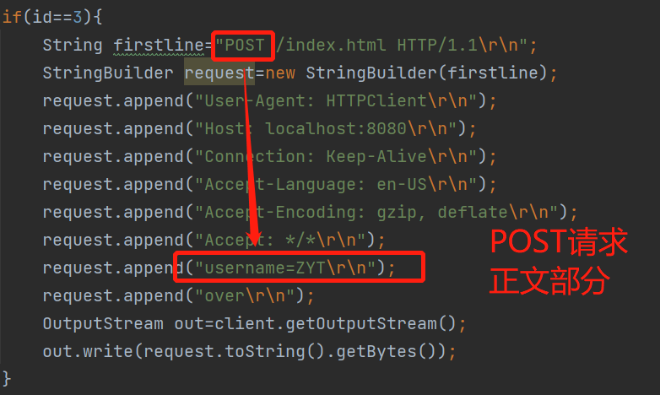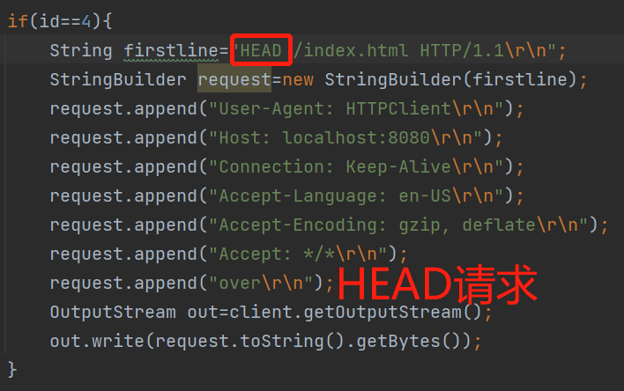

将请求头用OutputStream.write()输出给服务器，即实现了发送请求功能。

二、接收响应

用Socket.getInputStream()获取输入流，一行一行的读取，就可以得到服务器端发回的响应。服务器端可能会给客户端发送Cookie，因此在每一行都判断一下是否是服务器发来了Cookie，如果是Cookie，就设置客户端的全局变量cookie值为刚接受到的值。

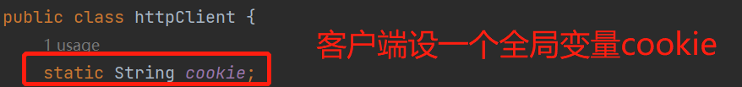

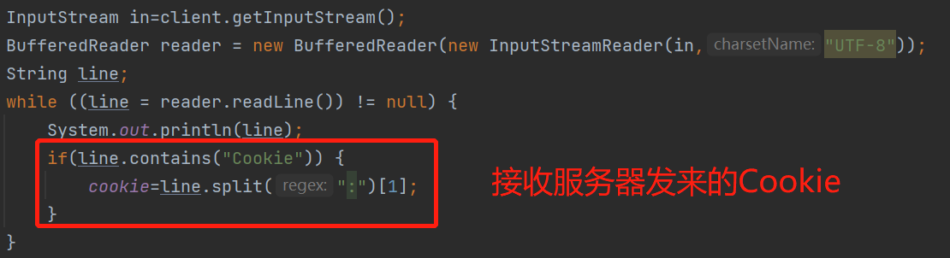

最后，要关闭client这个Socket.



**HTTP服务端思路：**

服务器端采用多线程技术以实现为每个请求建立一个连接。写一个htttpThread类继承Thread类，在其run()方法中实现服务器端所实现的功能：接收请求 和 发送响应。

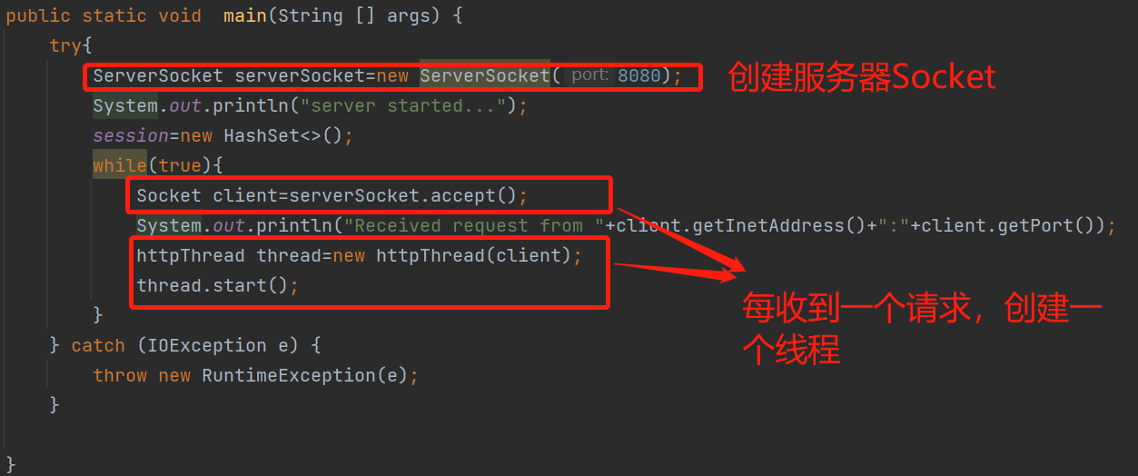

在线程的run()方法中，实现两个功能。

一、接收请求

首先通过Socket.getInputStream()得到输入流，读取的第一行就是请求的首行，用String.split(“ ”)就可以得到该请求的类型，请求的对象rui。根据uri的后缀可以设置响应的ContentType.

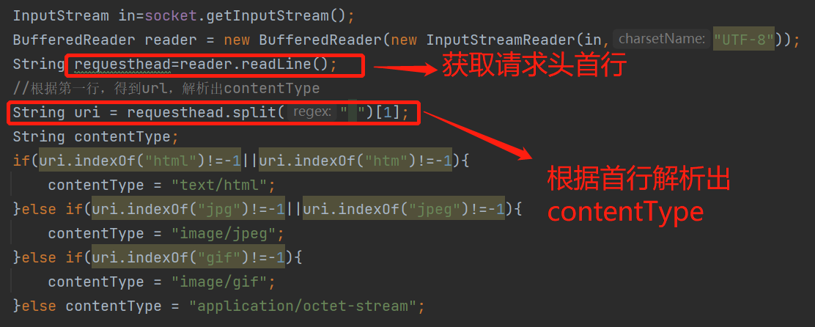

在获取玩首行请求后，用reader.redLine()逐行读取请求，这时需要判断客户端是否已经有cookie了，若没有，tag始终为0，那么在发送响应的时候就发送cookie给客户端。同时页判断有无POST请求发来的数据，因为在客户端限制了POST发送的是username,所以判断是否包含username即可。

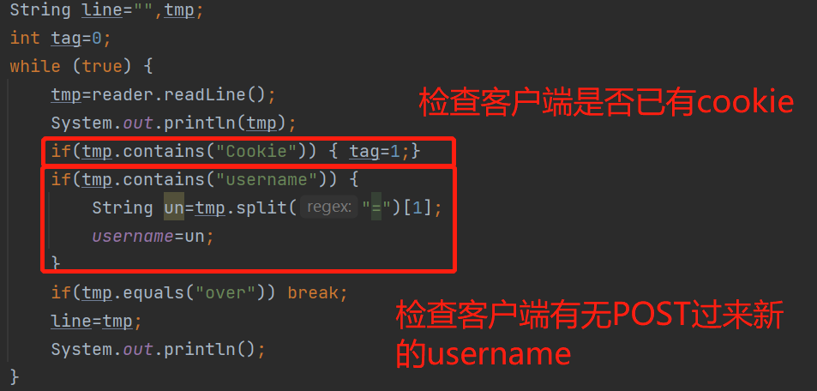

二、发送响应

无论是那种情况的请求，响应都包含状态行和信息头。因此我们先构建这两部分：

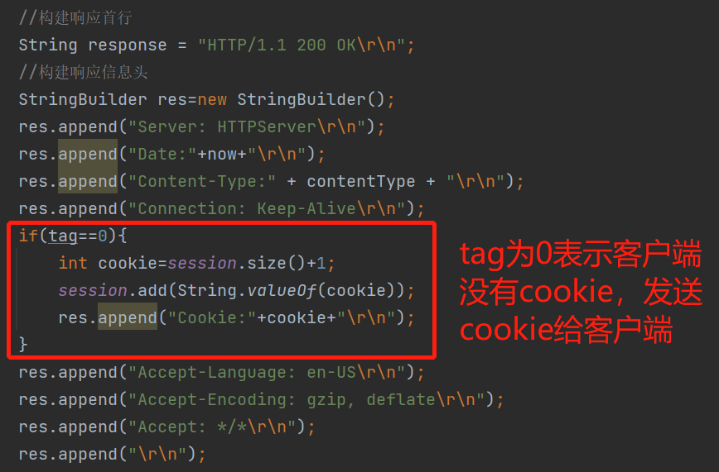

接下来三种类型的请求应进行三种不同的响应：

GET请求除了返回响应头，还需返回所请求的文件。

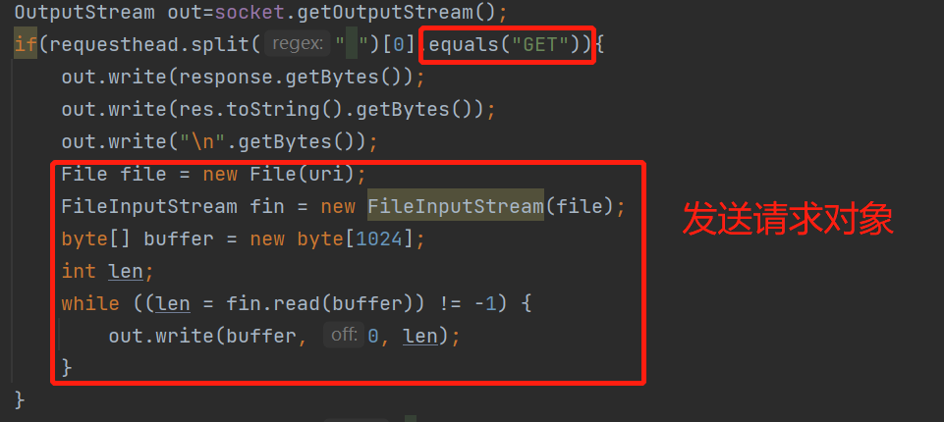

POST请求只需返回响应头，但还要根据请求的正文，保存数据。

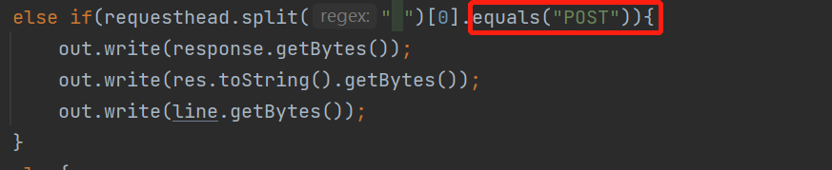

HEAD请求与GET请求相似，但是它只返回响应头部，无需返回所请求的对象主体。

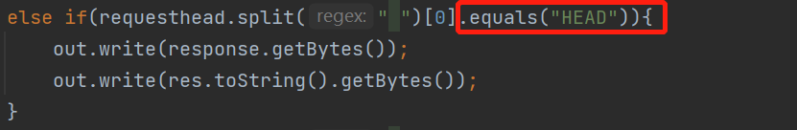

**2. 给出满足不同内容要求所进行测试的运行结果，包括客户端的运行结果及服务器端的运行结果，并简述所进行的测试。**

①客户端发送请求1 **GET /D://大二下//互联网编程//宣传图2.jpg HTTP/1.1\r\n**

服务端和客户端的运行结果如下：

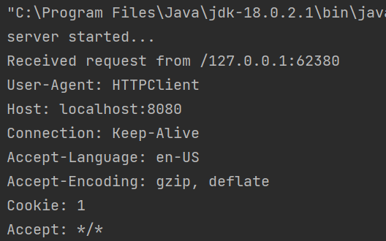

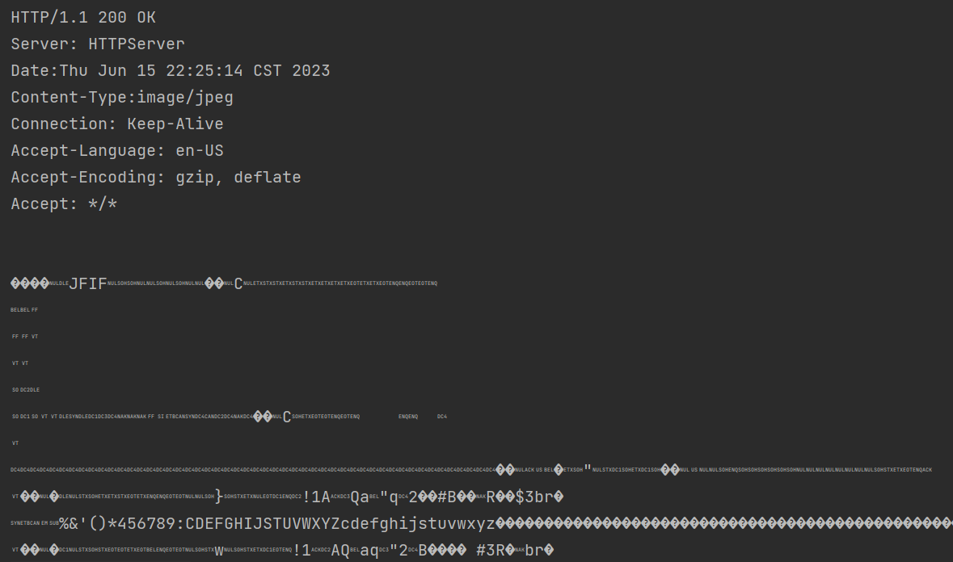

客户端成功地发送请求，服务器成功地接收到请求并发送响应，客户端成功地收到响应，响应中的乱码为改图片文件的字符输出。

②客户端发送请求2  **GET /D://大二下//互联网编程//taylor.html HTTP/1.1**

服务端和客户端的运行结果如下：

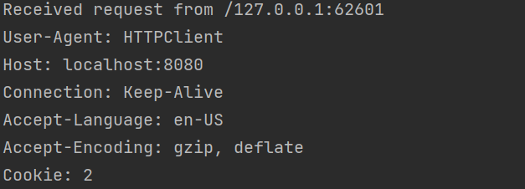 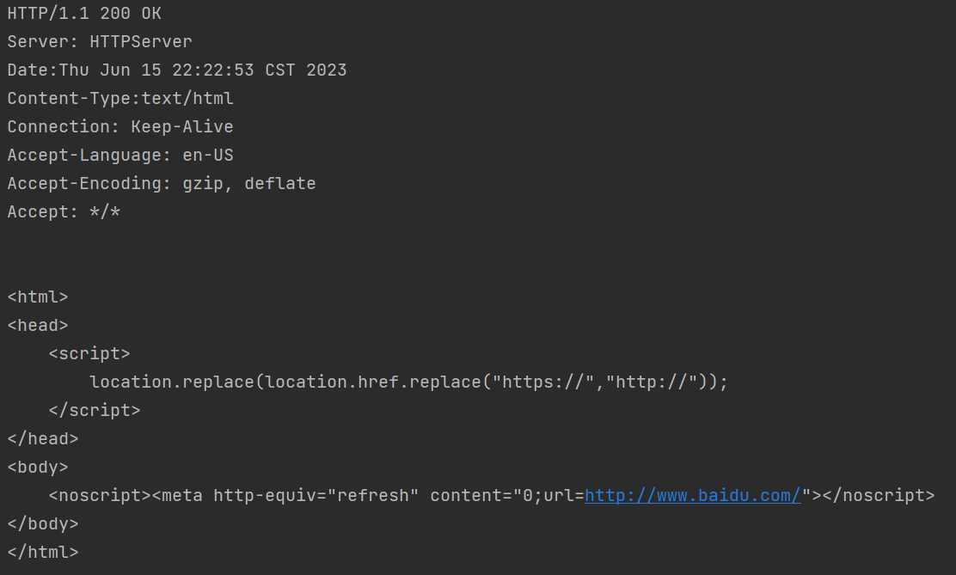

客户端成功地发送请求，服务器成功地接收到请求并发送响应，客户端成功地收到响应，响应中包含这个html文件。

③客户端发送请求3 **POST /index.html HTTP/1.1**

该请求是POST请求，所以在请求头后还有一行正文。并且请求中不包含cookie，所以服务器返回的响应中有派发的cookie.

服务端和客户端的运行结果如下：

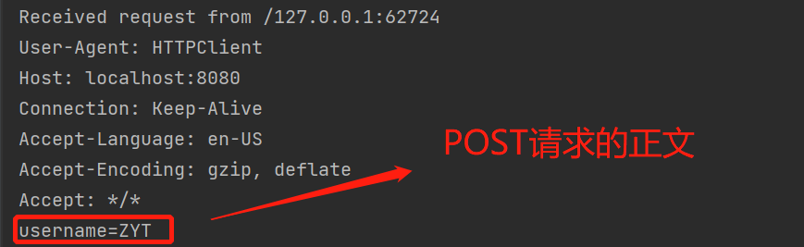

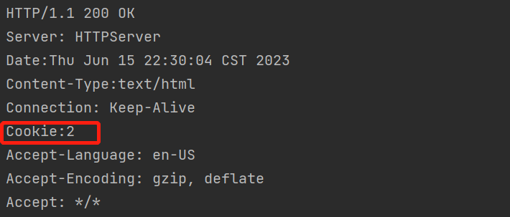

客户端成功地发送请求，服务器成功地接收到请求并发送响应，客户端成功地收到带cookie的响应。结果正确。

④客户端发送请求4 **HEAD /index.html HTTP/1.1**

服务端和客户端的运行结果如下：

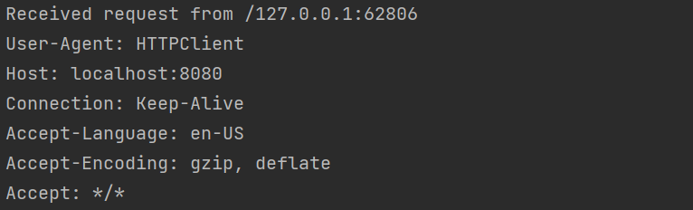

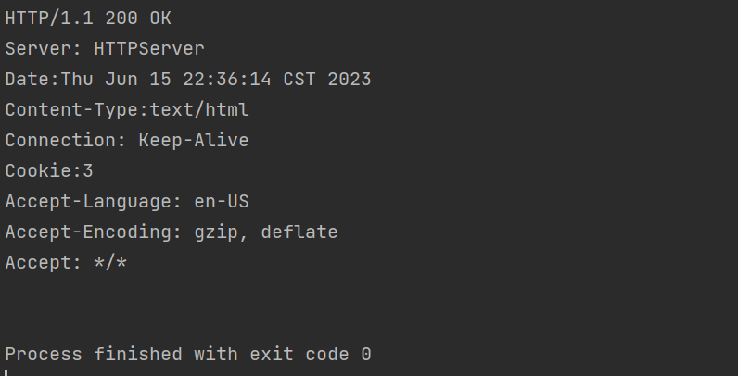

客户端成功地发送请求，服务器成功地接收到请求并发送响应，客户端成功地收到响应中仅有头部信息。结果正确。

**3.服务器性能分析总结。**

**对服务器进行压力测试，测试可支持多少个客户端同时访问，测试可支持多少个文件同时传输等，描述测试方法与测试结果。**

编写一个测试程序，测试程序中的MyThread类实现客户端的功能。在程序中连续地向服务器发起连接，在当连接发生错误时，就代表服务器到达了极限承受不住了，输出此时的次数。

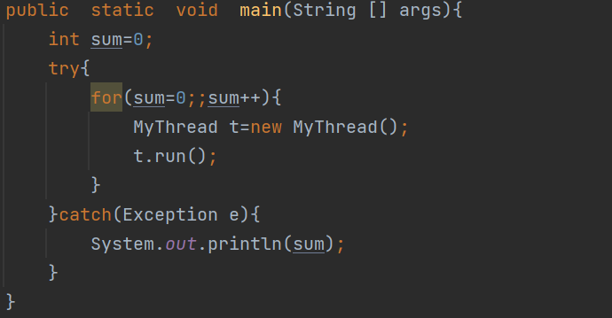

运行结果如下：

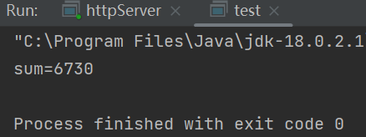

说明我编写的服务器可支持6730个客户端同时访问。

三、实验总结

在这个实验中，我通过开发一个服务器端Socket程序来掌握服务器端Socket编程的能力，并应用HTTP协议进行网络通信。同时，也学习了如何使用cookie编程技术来保存和传递客户端状态信息。

第一，通过实现一个HTTP服务器程序，我学会了如何监听指定端口并接收客户端的连接请求。借助多线程技术，我能够处理多个客户端的同时访问，并对客户端发送的不同请求给予正确的响应。这让我深入了解到服务器端的并发处理和线程管理。

第二，我通过解析客户端发来的HTTP请求报文，能够正确地处理GET、HEAD和POST请求，并返回相应的响应结果。这个过程中，我熟悉了HTTP协议的基本结构、请求方法等重要概念，并能够根据需要灵活运用。

第三，关于cookie编程技术的学习也是实验的一部分。我了解了cookie的概念和原理，并在实际编程中学会了如何生成、管理和传递cookie。通过在服务器端设置和读取cookie，我能够实现在web应用开发中持久存储和传递客户端状态的功能。这对于用户认证、会话管理和个性化设置等应用场景非常重要。

总的来说，通过这个实验，我不仅掌握了服务器端Socket编程开发能力，还深入理解了HTTP协议的工作原理，并学会了使用cookie编程技术。这些知识和技能将对我今后的网络编程和Web开发工作起到重要的指导作用。我相信在实践中不断积累经验，我将能够更加熟练地应用这些技术来构建高效可靠的网络应用程序。

|  |
| --- |
| 指导教师批阅意见：  成绩评定：  指导教师签字：刘志丹  年 月 日 |
| 备注： |

注：1、报告内的项目或内容设置，可根据实际情况加以调整和补充。

2、教师批改学生实验报告时间应在学生提交实验报告时间后10日内。